«Применение электронных и цифровых образовательных ресурсов на коррекционно-развивающих занятиях в школе для детей с ОВЗ»
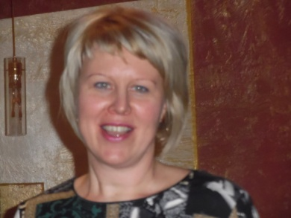

Егорова Елена Васильевна
учитель
школа «Возможность»г.Дубна
e-mail:elena_egorova_1973@bk.ru

Аннотация

Предлагаемая статья представляет собой описание опыта работы учителя школы «Возможность», имеющего многолетний опыт работы с детьми, имеющие комплексные нарушения. Рассматривается проблема развития познавательной сферы младших школьников, обучающихся в специализированном классе
Статья адресована, в первую очередь, учителям коррекционных школ, логопедам и дефектологам, а также может быть полезна широкому кругу читателей, заинтересованному в воспитании детей с комплексными нарушениями.
Содержание
Введение
Условия
Примеры интерактивных упражнений
Примеры сервисов
Вывод
Эффективных технологий активизации обучения является метод визуализации учебной информации.
Образовательный процесс строится на передаче информации, поэтому и роль наглядного представления информации в обучении велика. Принцип наглядности является одним из ведущих в педагогике.
Широкое внедрение информационно-коммуникационных технологий является одним из факторов развития концептуально новой модели образования – открытого образования, основными характеристиками которой являются непрерывность, доступность, личностное направления.
Развитие и внедрение цифрового обучения детей с ОВЗ дает возможность преодолеть ряд дидактических барьеров, получить доступ к разнообразным материалам в доступном, приемлемом формате.
Современные цифровые инструменты и сервисы, которые может использовать педагог в учебном процессе, предназначены для самых различных целей. Например, для подготовки красочных и наглядных учебно-методических материалов, создания тестов, записи аудио, видео и анимационных роликов, создания графических, музыкальных включений.
Среди огромного многообразия инструментов цифровизации образования детей с ОВЗ условно можно выделить средства, которые являются наиболее эффективными:
- компьютерные тренажеры;
- автоматизированные цифровые системы;
- цифровые фильмы;
- мультимедийные презентации;
- видео демонстрации;
- компьютерные учебно-развивающие программы.
Цифровые технологии являются эффективным средством для решения задач развивающего обучения и реализации деятельностного подхода. В процессе решения виртуальных образовательных задач у детей развиваются творческий потенциал, инициатива, любознательность, настойчивость, трудолюбие, ответственность, что является целевыми ориентирами ФГОС школьного образования. Цифровые технологии могут стать важным звеном в организации сотрудничества школы с семьей, в том числе, при организации дистанционного обучения, создания социальных образовательных сетей и сообществ.
Существует множество конструкторов для создания интерактивных упражнений. С помощью огромного количества интернет- ресурсов можно создать целую коллекцию интерактивных заданий. Это могут быть задания следующего характера:
- соотнесение понятий и определений;
- вставка пропущенной буквы или слова;
- кроссворды, пазлы, ребусы, шарады, головоломки;
- поиск слова;
- викторины с одним или множеством правильных ответов;
- интерактивные игры;
- построение ленты времени и др.
Любое из этих заданий может стать для учителя незаменимым помощником на учебном занятии. Можно выбрать и освоить сервисы для создания дидактической игры по готовым шаблонам, сервисы для создания и генерации кроссвордов, ребусов и пазлов.
1.Игры Яндекс — Игры онлайн бесплатно и без установки на любой вкус (yandex.ru)–ttps: h//yandex.ru/games/
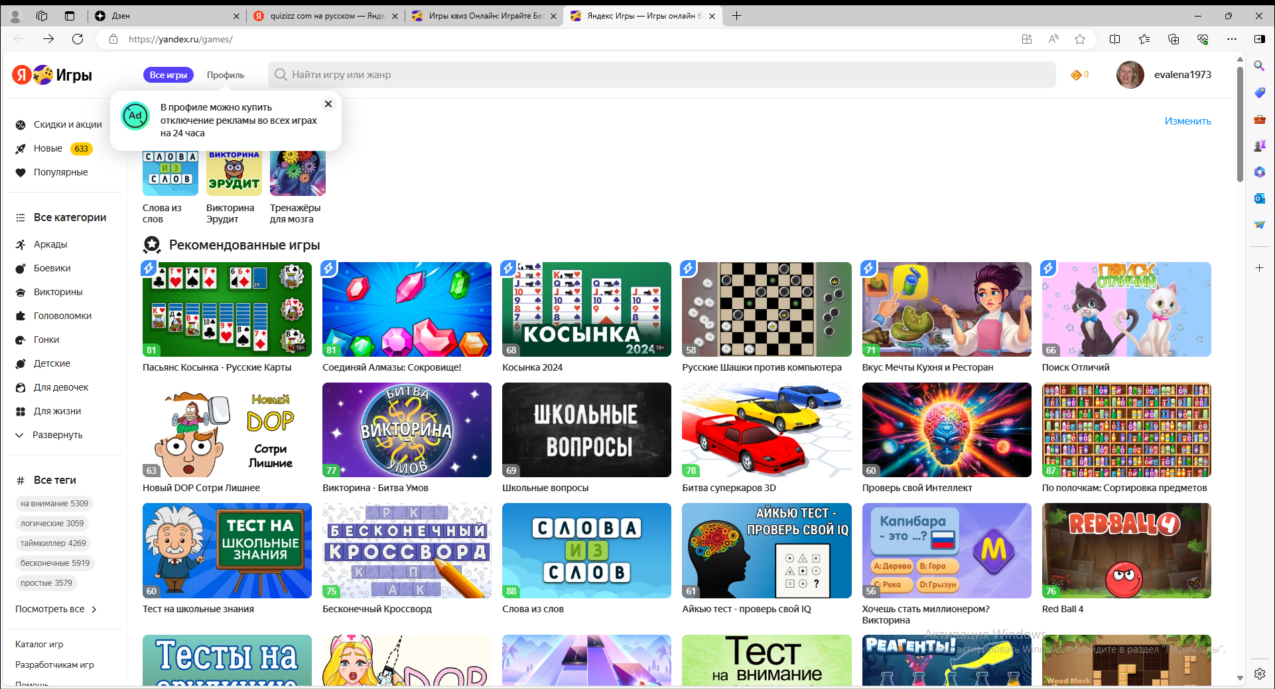

Сервис для создания опросов и викторин. Основные возможности: учитель создает викторину на своем компьютере, а ученики принимают участие в ней со своих мобильных устройств. При создании викторины учитель может вставить свою картинку с компьютера или скачать ее из интернета, указать время на обдумывание учеником заданного вопроса. Учитель имеет право копировать другие викторины и перерабатывать по своему усмотрению.

2. «Фабрика кроссвордов» –

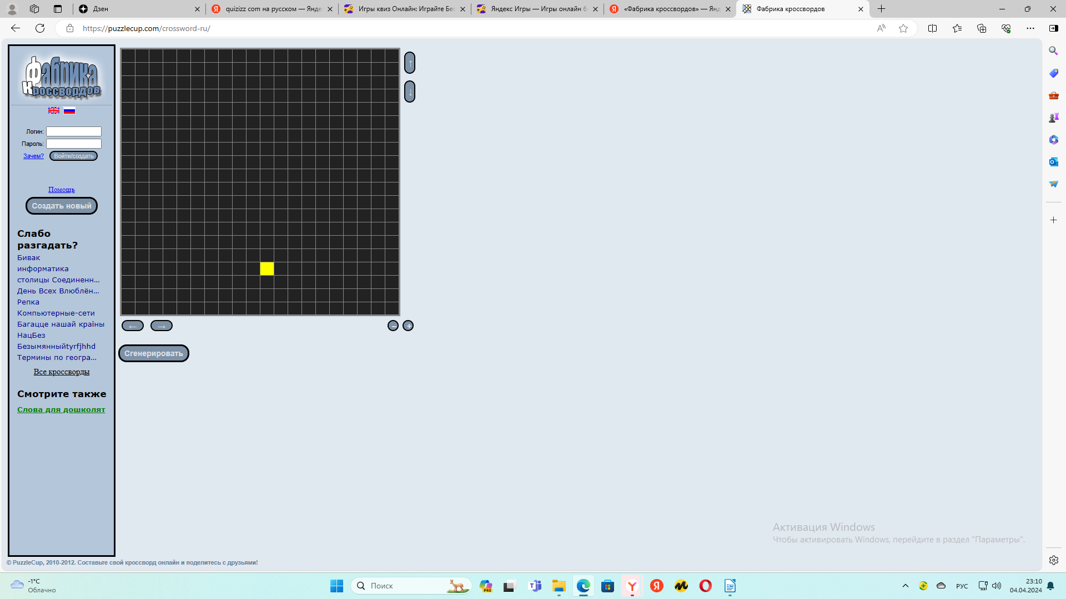

Конструктор для создания кроссвордов онлайн. Можно не регистрироваться. Позволяет составить кроссворд самостоятельно или с помощью специального сервиса, разгадывать в режиме онлайн. Вы можете сразу же увидеть результат своего труда. После того, кроссворд создан, под рабочим полем появляется ссылка для разгадывания и электронный адрес странички, который можно отправить учащимся, коллегам, друзьям.

4. Crosswordus –

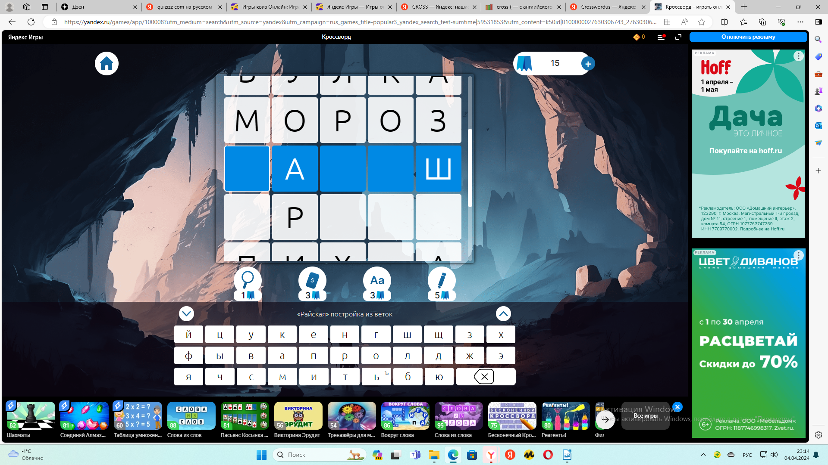

Сервис для создания и разгадывания кроссвордов разного типа. Программа позволяет составлять кроссворды на русском и английском языках. Созданные кроссворды можно решать в режиме онлайн или вывести на печать и использовать на учебных занятиях как раздаточный дидактический материал.
5. LearningApps. Org- это бесплатный онлайн-сервис, где можно создавать собственные задания, редактировать уже опубликованные и выполнять чужие. Будет полезен для педагогов и учеников с целью проведения занятий в интерактивном режиме

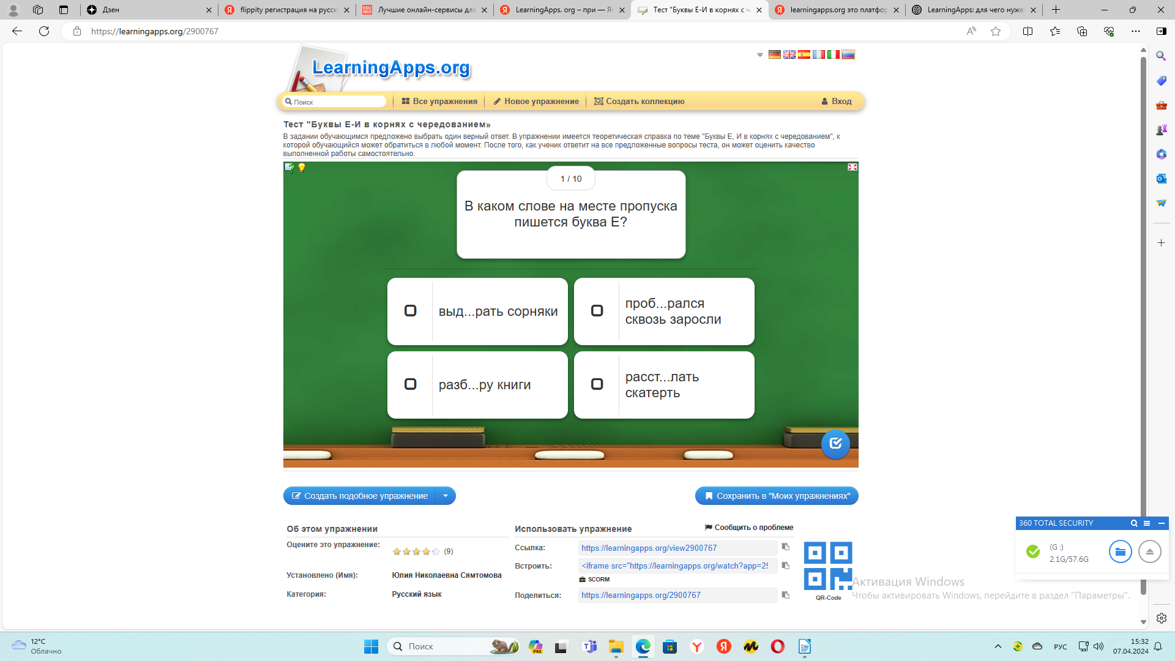

6.Играемся.ру https://www.igraemsa.ru/
Сайт с обучающими бесплатными играми для детей. Игры разбиты на категории: на внимание и память, на логику и мышление, загадки и ребусы, пазлы, для малышей и другие.
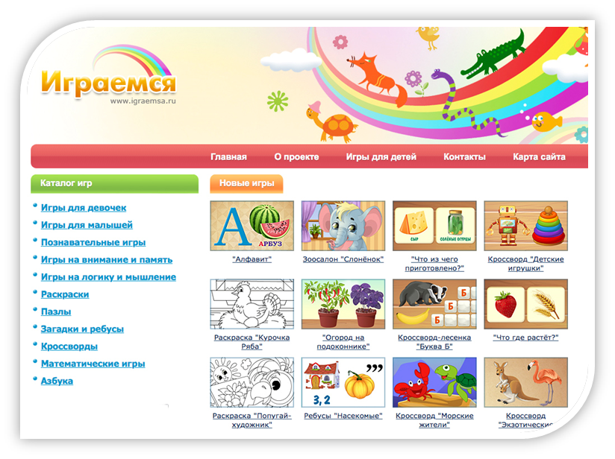

7.Портал "Чудо-юдо" ( https://chudo-udo.info/

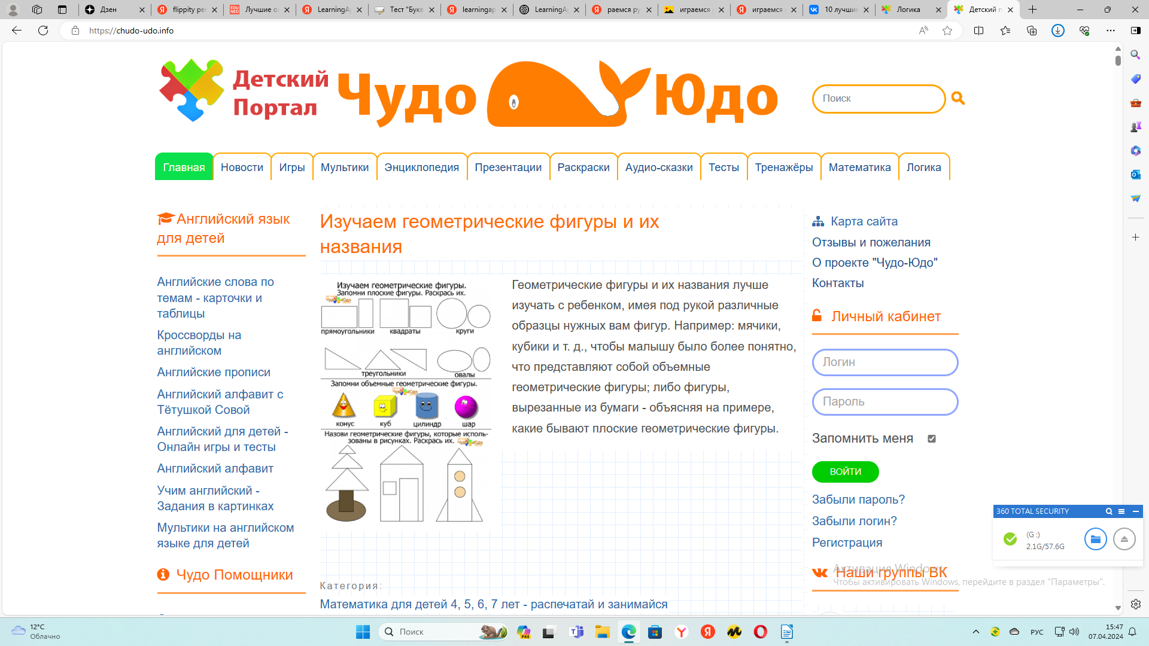

. Эта образовательная платформа настоящая сокровищница занятий и упражнений для развития детей. На сайте есть различные рубрики, которые поделены по возрасту и по цели занятий. Например, упражнения по развитию логики. Материал представлен красочно, картинки высокого качества. Задания читает диктор, что позволяет детям заниматься самостоятельно. Интерактивная форма непременно привлечет внимание детей.
Создание цифрового учебного контента наиболее сложная и ответственная часть в организации цифрового обучении детей с ОВЗ. Благодаря использованию различных инструментов цифрового образования дети с ОВЗ получают доступ к различным дидактическим материалам в приемлемом формате, что позволяет им преодолевать барьеры на пути к обучению, могут демонстрировать цифровые достижения и быть успешными.
Это была подборка материалов по работе с детьми с ОВЗ. Нельзя провести четкую грань об использовании представленных ресурсов в отношении какого- то определенного заболевания. Я считаю, что ребенка нужно развивать комплексно, поддерживать его сильные стороны и помогать подтягивать слабые. Исходя из этого, использование ЭОР становится основой сложного и многоступенчатого процесса развития, коррекции и воспитания ребенка, который в силу своих физиологических особенностей имеет особые потребности в обучении и воспитании.

